РАЗРАБОТКА СИСТЕМЫ ИТОГОВОГО ПОВТОРЕНИЯ

КУРСА АЛГЕБРЫ 7-9-х КЛАССОВ

СОДЕРЖАНИЕ:

1. Примерное планирование итогового повторения курса алгебры 7-9-х классов.
2. Тематические тестовые работы (в одном варианте).
3. Обобщающая тестовая работа (в одном варианте)

- Примерное планирование итогового повторения кура алгебры
7-9-х классов

Количество часов- 22

№  урока | Тематическое содержание | Количество часов
1 | Числа и вычисления | 1
2 | Тест № 1 по теме «Числа и вычисления» | 1
3-5 | Алгебраические выражения | 3
6 | Тест № 2 по теме «Алгебраические выражения» | 1
7-10 | Уравнения и неравенства | 4
11 | Тест № 3 по теме «Уравнения и неравенства» | 1
12-14 | Текстовые задачи (классификация) | 3
15-16 | Функции | 2
17 | Тест № 4 по теме «Функции» | 1
18-19 | Последовательности и прогрессии | 2
20 | Тест № 5 по теме «Последовательности и прогрессии» | 1
21-22 | Обобщающая тестовая работа | 2
23 | Анализ обобщающей тестовой работы | 1

- ТЕМАТИЧЕСКИЕ ТЕСТОВЫЕ РАБОТЫ (в одном варианте)

ТЕСТ № 1 по теме «Числа и вычисления»

- Найти значение выражения 3 $∙$10⁻¹ + 5$∙$10⁻³ + 4$∙$10⁻⁴.
Ответ: ________
- Укажите наименьшее из чисел: $\frac{3}{5}; 0,41; \frac{5}{13}; \frac{1}{2}$
- $\frac{3}{5} 2)$ 0,41 3)$\frac{5}{13} 4) \frac{1}{2}$
- Расположите в порядке возрастания числа $\sqrt{30} , 2\sqrt{7} и 5$
- $2\sqrt{7}, 5, \sqrt{30} 3) 5, 2\sqrt{7}, \sqrt{30}$
- $\sqrt{30}, 5, 2\sqrt{7} 4) \sqrt{30}, 2\sqrt{7}, 5$
- Найдите частное $\frac{1}{\frac{1}{30}+\frac{1}{42}}$ Ответ: ________

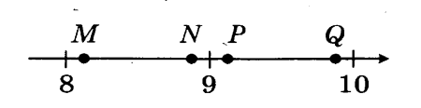
- Одна из точек, отмеченных на координатной прямой, соответствует числу $\sqrt{80}$ . Какая это точка?

- точка M 2) точка N 3) точка P 4) точка Q

- Уровень воды в реке находился на отметке 2,4 м. В первые часы наводнения он повысился на 5%. Какой отметки при этом достигла вода в реке?

- 0,12 м 2) 2,52 м 3) 3,6 м 4) 7,4 м

- Какие целые числа заключены между числами $\sqrt{50} и \sqrt{90}$ ?

- 51,52,…,89 2) 7, 8, 9, 10 3) 7, 8, 9 4) 8, 9

- Численность населения Китая составляет 1,3·10⁹ человек, а Вьетнама — 8,5·10⁷ человек. Во сколько раз численность населения Китая больше численности населения Вьетнама?
- примерно в 6,5 раз 3) примерно в 150 раз
- примерно в 15 раз 4) примерно в 1,5 раза

- Вычислите значение выражения $\frac{a+b}{c+b} a=2,6; b=-1,1; c=1,3$
Ответ: __________

Ответы к тесту № 1:

№ | 1 | 2 | 3 | 4 | 5 | 6 | 7 | 8 | 9
Ответ | 0,3054 | 3 | 3 | 17,5 | 2 | 2 | 4 | 2 | 7,5

ТЕСТ № 2 по теме «Алгебраические выражения»

- Укажите выражение, тождественно равное дроби $\frac{х-у}{2х-у}$
1)$-\frac{у-х}{у-2х} 2)\frac{у-х}{у-2х} 3) \frac{у-х}{2х-у} 4) \frac{х-у}{у-2х}$

- Разложите квадратный трехчлен на множители х² + х – 42
- (х+6)(х+7) 2) (х-6)(х-7) 3) (х-6)(х+7) 4) (х+6)(х-7)

- Представить в виде степени выражение $х^{-\frac{1}{6}}∙$ $х^{\frac{2}{3}}$
Ответ:___________

- Пешеход прошел S км. Составьте выражение для вычисления скорости пешехода, если он был в пути $a$ минут (в ${ м}/{мин })$
- 1000$a$ S 2) $a$S 3)$\frac{aS}{1000} 4) \frac{1000S}{a}$

- Выполните действие ($\frac{a}{b}- \frac{b}{a} )∙\frac{2ab}{a+b}$
- $\frac{2}{a-b} 2) 2$ 3) – ( a - b) 4) 2(a – b)

- Из формулы Q = cm(t_{2 –} t₁) выразите t_{2.}

Ответ:____________

- Какое из выражений не имеет смысла при х=1 и х = -2?

1)$\frac{х+2}{х-1} 2) \frac{х-1}{х+2} 3) \frac{х}{(х+1)(х-2)} 4) \frac{х-2}{(х-1)(х+2)}$

- Сократите дробь $\frac{3m^{2}-6m}{m^{2}-4} .$ Ответ:______________

- Упростите выражение 4c(с – 2) – (с – 4)²
- 3с² – 16 2) с² – 5 3) 3с² + 5 4) -3с² + 16

- Найдите значение выражения $х^{-3}у^{2} при$ х = $\frac{1}{2} и у=\frac{1}{3}$
1)$\frac{1}{72 } 2) \frac{8}{9} 3)-\frac{1}{72} 4)\frac{1}{24}$

Ответы к тесту № 2
№ | 1 | 2 | 3 | 4 | 5 | 6 | 7 | 8 | 9 | 10
Ответ | 2 | 3 | $$х^{\frac{1}{2}}$$ | 4 | 4 | t₂₌t₁+$\frac{Q}{cm}$ | 4 | $$\frac{3m}{m+2}$$ | 1 | 2

ТЕСТ № 3 по теме «Уравнения и неравенства»

- Решить уравнение – 9(4 + х) = 8х – 2
Ответ: _________

- Корнями какого уравнения являются числа -4; 0; 4 ?
- х³ – 16х = 0 2) х( х² – 16х + 16) = 0 3) х³ – 4х = 0 4) х³ – 16х +16 = 0

- Вычислите координаты точек пересечения параболы у = 2х² – 5 и прямой у = 4х- 5
- (0;2) , (-5;3) 2) (-5; 0), (2;3) 3) (0; -5), (3; 2) 4) (0; -5), (2;3)

- Почитайте задачу: «Каждая из двух бригад должна была изготовить за определенный срок по 180 деталей. Вторая бригада, изготавливая в час на 2 детали больше, чем первая , выполнила все задание на 3 часа раньше срока. За сколько часов каждая из бригад выполнила задание?»
Выберите уравнение, соответствующее условию задачи, если буквой х обозначено время (в ч), за которое должна была изготовить 180 деталей вторая бригада.

1)$\frac{180}{х-3}- \frac{180}{х}=2 2) \frac{180}{х}= \frac{180}{х-3}+2 3) \frac{180}{х}- \frac{180}{х+2}=3 4) \frac{180}{х}= \frac{180}{х+2}+3$

- Решите систему уравнений

х – у = 2,
х² – 2у = 7 Ответ: ___________________

- Какое из следующих уравнений не имеет корней ?
- х² – 4х +3 = 0 2) 3х² – 2х + 5 = 0 3) 16х² + 8х + 1 = 0 4) 2х² – 9х + 3 = 0

- Найдите число корней уравнения х⁴ – 3х² - 4 = 0 . Ответ:___________

- Решите уравнение х⁴ – 3х³ + 4х² – 12х = 0. Ответ: ____________

- Решите неравенство 3х² + х – 2 < 0 Ответ:____________

- При каких значениях переменной х имеет смысл выражение$\sqrt{х^{2 }-9}$ ?
- х$≤$ - 3 2) х$≤-3 или х≥$3 3) х $≠3 4) х-любое число$

- Найдите область допустимых значений выражения $\frac{\sqrt{12-4х- х^{2}}}{1-х}$. Ответ:_____________

- Решите неравенство $\frac{х}{2}- \frac{х}{3} <4$. Ответ:___________

Ответы к тесту № 3
№ | 1 | 2 | 3 | 4 | 5 | 6 | 7 | 8 | 9 | 10 | 11 | 12
Ответ | -2 | 1 | 4 | 1 | (-1;-3), (3;1) | 2 | 2 | 0; 3 | (-1;$\frac{2}{3})$ | 2 | [-6;1), (1;2] | х$<24$

ТЕСТ № 4 по теме «Функции»

- Функция задана формулой $f\left(x\right)= \frac{5x-2}{2x+8}$ . Найдите f(0)
- 0,25 2) - 4 3) - $\frac{1}{4}$ 4) 2,5

- Найдите нули функции g(x) = $\frac{\left(x –7\right)\left(6-4x\right)}{x+8}$

- -1,5; -7 2) – 8; 1,5; 7 3) 7; 1,5 4) $\frac{2}{3};7$

- Функция задана формулой y = – 5$x^{2}$ – 8$x^{3}+13 + 6x$. Найдите значение функции при x = –1.

Ответ:____________

- Установите соответствие между графиками функций и формулами, которые их задают.

1) 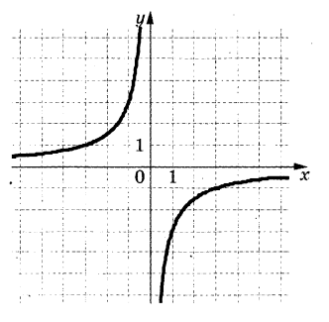2) 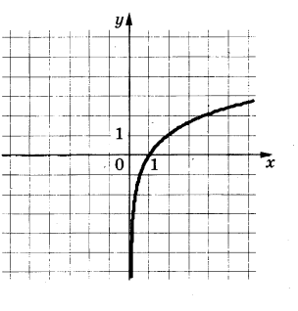 3) 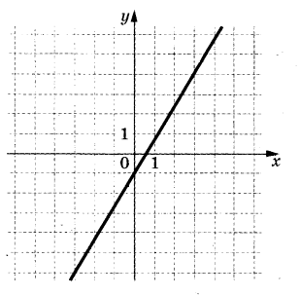
4) 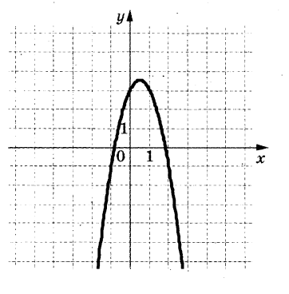 А) у =$-2х^{2}+2х+3$Б) у = - $\frac{3}{х}$В) у = $\frac{5}{3}х-1$

Ответ:
А | Б | В

- Найдите область определения функции у = 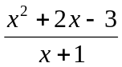.

1) х # 1 2) х # -1 3) х # 1 4) х – любое число

- Какая из данных точек не имеет общих точек с графиком функции
у = $\frac{1}{х}+1 ?$

- у = 0 2) у = 1 3) у = - 2 4) х = 1

- На рисунке изображен график функции вида у = ах² +bх+ с. Установите соответствие между графиками функций и знаками коэффициентов а и с.
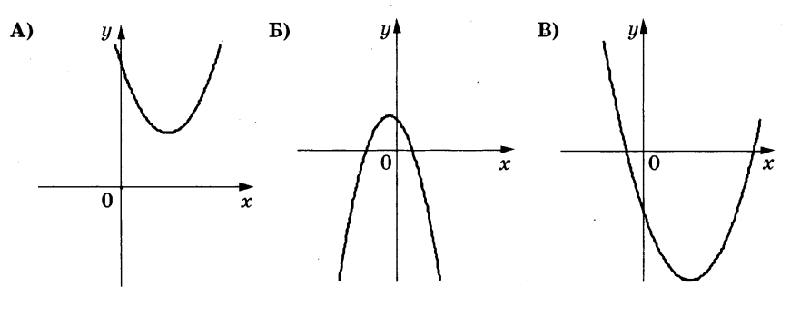
- а$>$0, с$>$0 2)а$>$0, с$<$0 3) а$<$0, с$>$0 4) а$<$0, с$<0$

Ответ:
А | Б | В
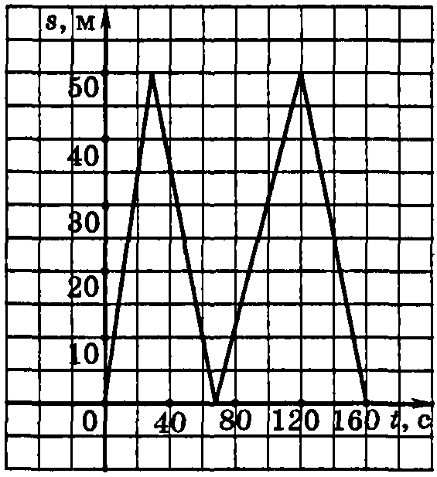
- На тренировке в 50-метровом бассейне пловец проплыл 200-метровую дистанцию.
На рисунке изображен график зависимости расстояния s (в метрах) между пловцом и точкой старта от времени движения t (в секундах) пловца.
Определите по графику, за какое время пловец преодолел 130 метров.

Ответ:__________________

- В какой координатной четверти находится точка пересечения прямых
- 8х – 4у = -1 и 4х + 8у = 8 ?

- В I четверти 2) Во II четверти 3) В III четверти 4) В IV четверти

- Найдите область определения функции у = $\frac{\sqrt{11+9х-2х^{2}}}{4х^{2}-25}$

Ответ:________________________

Ответы к тесту № 4
№ | 1 | 2 | 3 | 4 | 5 | 6 | 7 | 8 | 9 | 10
Ответ | 1 | 3 | 10 | 413 | 2 | 2 | 132 | 100 | 2 | [-1; 2,5); (2,5; 5,5]
ТЕСТ № 5 по теме «Последовательности и прогрессии»

- Какая из последовательностей чисел является арифметической прогрессией?
- -2; 4; -6; 8; -10; 12 2) 3; -1; -5; -9; -13; -17
3) 6; 12; 24; 48; 96; 192 4) $\frac{1}{2}; \frac{1}{3}; \frac{1}{4}; \frac{1}{5}; \frac{1}{6};\frac{1}{7}$

- Арифметическая прогрессия задана условиями: а₁ = -3, а_{п+1} = а_{п} + 4. Какое из данных чисел является членом этой прогрессии?
- 220 2) 222 3) 223 4) 225

- Число 43 является членом арифметической прогрессии 3; 7; 11;… . Найдите порядковый номер этого члена
- 11 2) 9 3) 10 4) 12

- Укажите число неотрицательных членов арифметической прогрессии 17; 13; 9; …
Ответ:______________

- Какая из следующих последовательностей является арифметической прогрессией?
- Последовательность натуральных степеней числа 2
- Последовательность натуральных чисел, кратных 7
- Последовательность квадратов натуральных чисел
- Последовательность чисел, обратных натуральным

- Какое число не является членом геометрической прогрессии $\frac{1}{8}; \frac{1}{4}…$ ?
- 8 2) 12 3) 16 4) 32

- Выписано несколько последовательных членов геометрической прогрессии (b_{п}):
27; 9; 3; … . Найдите b_{6 .}
Ответ:____________

- Сколько положительных членов в последовательности (с_{n}) заданной формулой с_{n =} 45 – 7n?

- 7 2) 5 3) 6 4) 8

- Альпинисты в первый день восхождения поднялись на высоту 1400 м, а затем каждый следующий день они проходили на 100 м меньше, чем в предыдущий. За сколько дней они покорили высоту в 5000 м?
Ответ:____________

- Сумма первых трех членов геометрической прогрессии равна 112, а сумма следующих трех ее членов равна 14. Найдите седьмой член прогрессии.
Ответ:______________

Ответы к тесту № 5
№ | 1 | 2 | 3 | 4 | 5 | 6 | 7 | 8 | 9 | 10
Ответ | 2 | 4 | 1 | 5 | 2 | 2 | $$\frac{1}{9}$$ | 3 | 4 | 1

- ОБОБЩАЮЩАЯ ТЕСТОВАЯ РАБОТА В 9 КЛАССЕ

ЧАСТЬ 1

- Какое целое число заключено между числами $\sqrt{15} и \sqrt{17}$ ?
- 3 2) 4 3) 16 4) таких чисел нет

- Упростите выражение $\frac{2a-2b}{a} ∙\frac{4a^{2}}{a^{2}- b^{2}}$

  - $\frac{8a}{a+b} 2) \frac{a}{2\left(a+b\right)} 3) \frac{8a}{a-b} 4) \frac{2}{a\left(a+b\right)}$

- Известно, что a$<0, 0<b<1$. Укажите наибольшее из чисел: a; $\frac{1}{a}; b; \frac{1}{b}$
  - $\frac{1}{a} 2) a 3) b 4) \frac{1}{b}$

- За первый день Оля прочитала 60 страниц, что составило 40% всей книги. Сколько страниц в книге?
  - 240 2) 150 3) 100 4) 140

- Выразите переменную c из формулы р = $\frac{3a-3b+5c}{3}$

  - c= 3p– 3a – 2b 2) c = $\frac{3p+3a-2b}{5}$ 3) c = $\frac{3p-3a+2b}{5}$ 4) c = $\frac{3p-3a-2b}{5}$

- Найдите значение выражения $\frac{х^{6} ∙ х^{-5}}{х^{-2}}$ при х =4
Ответ:_____________

- Для каждой системы уравнений укажите соответствующее утверждение

Система уравнений Утверждение

А) у = $\sqrt{х}$ 1) Система не имеет решений
у = х
Б) у = $\sqrt{х}$ 2) Система имеет одно решение
у = 2
В) у = $\sqrt{х}$ 3) Система имеет два решения
у = 2х + 5

Ответ:
А | Б | В

- Найдите координаты точки пересечения прямых у = 3х + 4 и у = 5 – 2х

Ответ:______________

- Расстояние от А до В первый автомобиль проезжает в 1$\frac{2}{7}$ раза быстрее второго автомобиля. Найдите скорости автомобилей, если известно, что скорость первого на 18${ км}/ч$ больше скорости второго. Пусть х${ км}/ч$ - скорость второго автомобиля. Какое уравнение соответствует условию задачи?
  - х + 18 = 1$\frac{2}{7}х$2) 1$\frac{2}{7}х=18-х 3) х-18= \frac{х}{1\frac{2}{7}}$ 4) 18 = 1$\frac{2}{7}х$

- Решить систему неравенств 3х – 1 $> -7$

3 – 6х $>0$

  - (-$∞; -2) 2) (-2; \frac{1}{2}) 3) ( -\frac{1}{2}; +∞)$ 4) нет решений

- Вычислите $\frac{\sqrt{5} ∙ \sqrt{12}}{\sqrt{20}}$ $∙ \sqrt{3}$ Ответ:____________

- Геометрическая прогрессия задана условиями b₁ = 1, b_{n+1} = 3b_{n}. Какое из данных чисел является членом этой прогрессии?
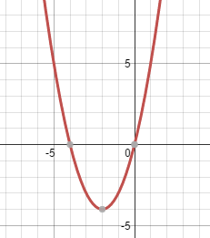
  - 27 2) 22 3) 15 4) 12

- На рисунке изображен график функции у = х² + 4х.
Используя график, решите неравенство х² + 4х $<0.$

  - (- $∞; -4) 2) ( 0; +∞)$

3)(-4; 0) 4) (- $∞; -4);(0; +∞)$

- При каких значениях х имеет смысл выражение $\frac{\sqrt{х-1}}{х-2}$ ?

Ответ:______________

- Найдите значение выражения $\frac{6}{7-a}+ \frac{12a}{a^{2}-49} при a= - 7\frac{1}{13}$

$$Ответ: ____________$$

- Фирма «Связь» выпустила в продажу две новые модели телефонов – модель А и модель В. На графиках показано, как эти модели продавались в течении года. (По горизонтальной оси откладывается время, прошедшее с начала продаж – в месяцах, а по вертикальной – число телефонов, проданных за это время – в тыс. шт. ). Сколько всего телефонов этих двух моделей было продано за последние 4 месяца?
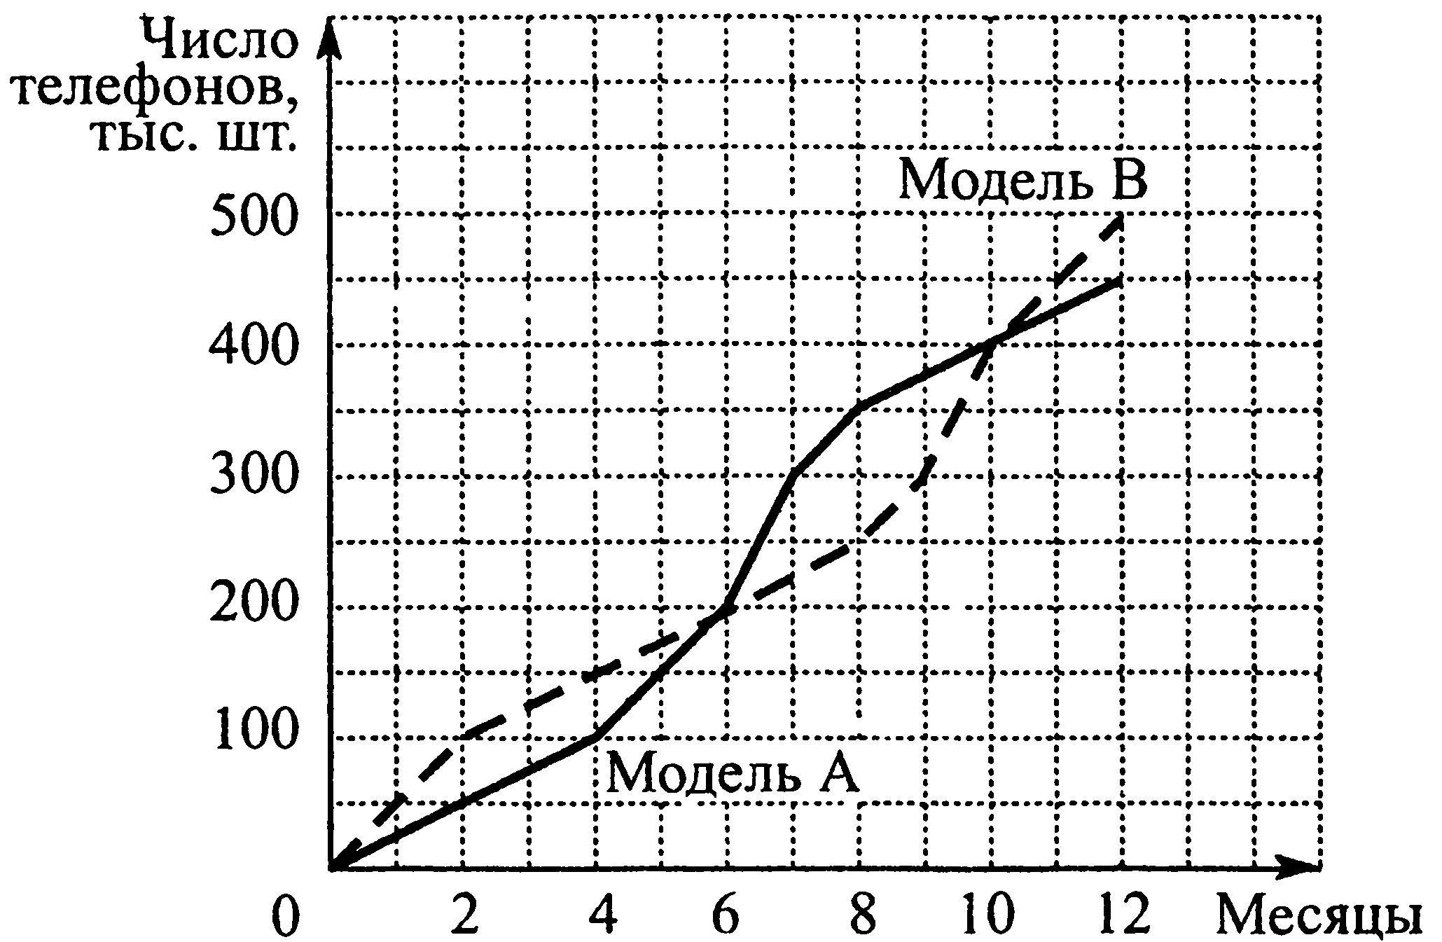

Ответ:______________________

ЧАСТЬ 2

- Решите уравнение : х³ – 6х² – 4х + 24 = 0

- Сократите дробь $\frac{5х^{2}-12х +4}{6-15х}$

- В геометрической прогрессии сумма первого и второго членов равна 90, а сумма второго и третьего равна 72. Найдите эти три члена прогрессии.

